Didaktische Handreichung: Winkel Gamma
Merkmale
Leitidee | 3. Raum und Form
Allgemeine Kompetenz | Mathematisch argumentieren (K1),  Mathematische Darstellungen verwenden (K4),  Mit Mathematik symbolisch/ formal/ technisch umgehen (K5),  Mathematisch kommunizieren (K6)
Anforderungsbereich | III
Kompetenzstufe | 5
Aufgabenbezogener Kommentar
Diese Aufgabe gehört zur Leitidee Raum und Form (L3), da es um Lagebeziehungen und Größen geometrischer Objekte geht.
Zur Bearbeitung der Aufgabe wird zunächst die Abbildung analysiert und Nikis Behauptung in Beziehung zu dieser gesetzt (K4). Anschließend werden die Karten zu den einzelnen Schritten des Beweises gelesen (K6) und in die logisch richtige Reihenfolge gebracht (K1). Hierzu werden vorhandene Kenntnisse zu den besonderen Dreieckstypen und der Innenwinkelsumme eines Dreiecks sowie deren formale Notation genutzt (K5).
Aufgrund der Argumentation auf allgemeiner Ebene gehört diese Aufgabe dem Anforderungsbereich III an.

Folgende Schwierigkeiten und Fehler sind zu erwarten:
- Das für den Beweis nötige Fachwissen zur Innenwinkelsumme eines Dreiecks oder zu den Eigenschaften gleichschenkliger Dreiecke fehlt, so dass einige Beweiskärtchen inhaltlich nicht richtig erfasst werden können.
- Einzelne Beweisschritte werden vertauscht. Dies bezieht sich insbesondere auf die Voraussetzung und die Folgerung und wird durch die folgende Schülerlösung veranschaulicht:
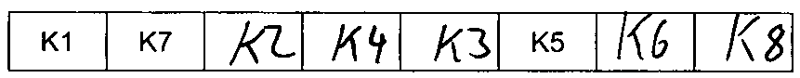
- Die formale Schreibweise einzelner Kärtchen bereitet Schwierigkeiten, weshalb deren Inhalte und Beweisschritte inhaltlich nicht richtig erfasst werden können.
Anregungen für den Unterricht
Treten bei der Bearbeitung der Aufgabe Schwierigkeiten auf, kann eine vorbereitende Teilaufgabe behandelt werden. Hierzu bietet sich beispielsweise die folgende Aufgabe an:
In dem Dreieck sollen die Strecken , und gleich lang sein.
Bestimme die Größe der Winkel α, β und γ. Notiere deinen Lösungsweg.

α = ______ ° , β = ______ ° , γ = ______ °
Diese Aufgabe ermöglicht es, die Eigenschaften gleichschenkliger Dreiecke sowie die Innenwinkelsumme eines Dreiecks zu wiederholen und diese zur Berechnung fehlender Größen zu nutzen. Hierbei könnten vorab Lösungsideen gesammelt und an der Tafel festgehalten werden. Denkbar wäre auch eine Vorgabe der Lösungsschritte in wahlloser Anordnung. Alternativ kann die Größe eines Basiswinkels angegeben werden, wodurch den Schülerinnen und Schülern der Einstieg in die Aufgabe erleichtert wird.
Um den Schülerinnen und Schülern den Übergang von dieser vorbereitenden Teilaufgabe zur Testaufgabe zu erleichtern, bietet sich der Einsatz einer dynamischen Geometriesoftware an, um die Invarianz des Winkels zu verdeutlichen. Dabei können die Schülerinnen und Schüler mit dem Satz von Thales gleichzeitig erste Beweisideen für die Bearbeitung der Testaufgabe entwickeln.
Zur Nachbereitung und somit zur Vertiefung der Aufgabe aus der Lernstandserhebung bietet es sich an, die einzelnen Beweisschritte inhaltlich zu besprechen und unbekannte Begriffe bzw. Schwierigkeiten aufgrund der formalen Schreibweise zu klären. Hierzu können einzelne Kärtchen umformuliert oder ergänzt werden. Anschließend kann der Unterschied zwischen Voraussetzung, Behauptung und Folgerung besprochen und gegebenenfalls anhand einer falschen Schülerlösung verdeutlicht werden. Ausgehend von fehlerhaften Schülerlösungen können die einzelnen Beweisschritte dann in die richtige Reihenfolge gebracht werden. Alternativ zu der Arbeit mit den Beweiskärtchen kann ein Lückentext genutzt werden, welcher den Vorteil hat, dass die Überlegungen bereits in der richtigen Reihenfolge notiert sind und für die Schülerinnen und Schüler somit eine Schwierigkeit wegfällt. Dies veranschaulicht die folgende Aufgabe zum Beweis des Außenwinkelsatzes für Dreiecke:
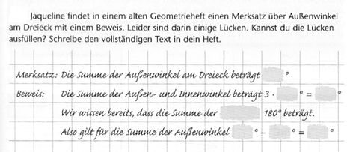
Abbildung 1: Quelle: © Lergenmüller, A./ Schmidt G. u.a. (Hrsg.): Mathematik Neue Wege 7. Schroedel, Hannover, 2000, S. 93.

Auch die Darstellung der Beweisstruktur in einer Art Flussdiagramm kann hilfreich sein, wie durch die folgende Aufgabe zum Beweis des Sehnensatzes veranschaulicht wird:

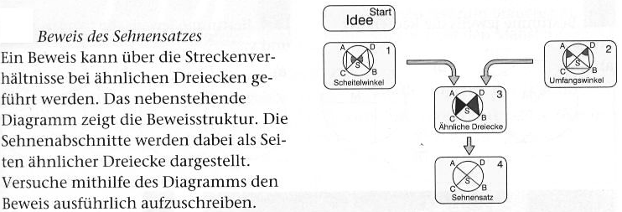
Abbildung 2: Quelle: © Lergenmüller, A./ Schmidt G. u.a. (Hrsg.): Mathematik Neue Wege 9. Schroedel, Hannover, 2000, S. 67.

